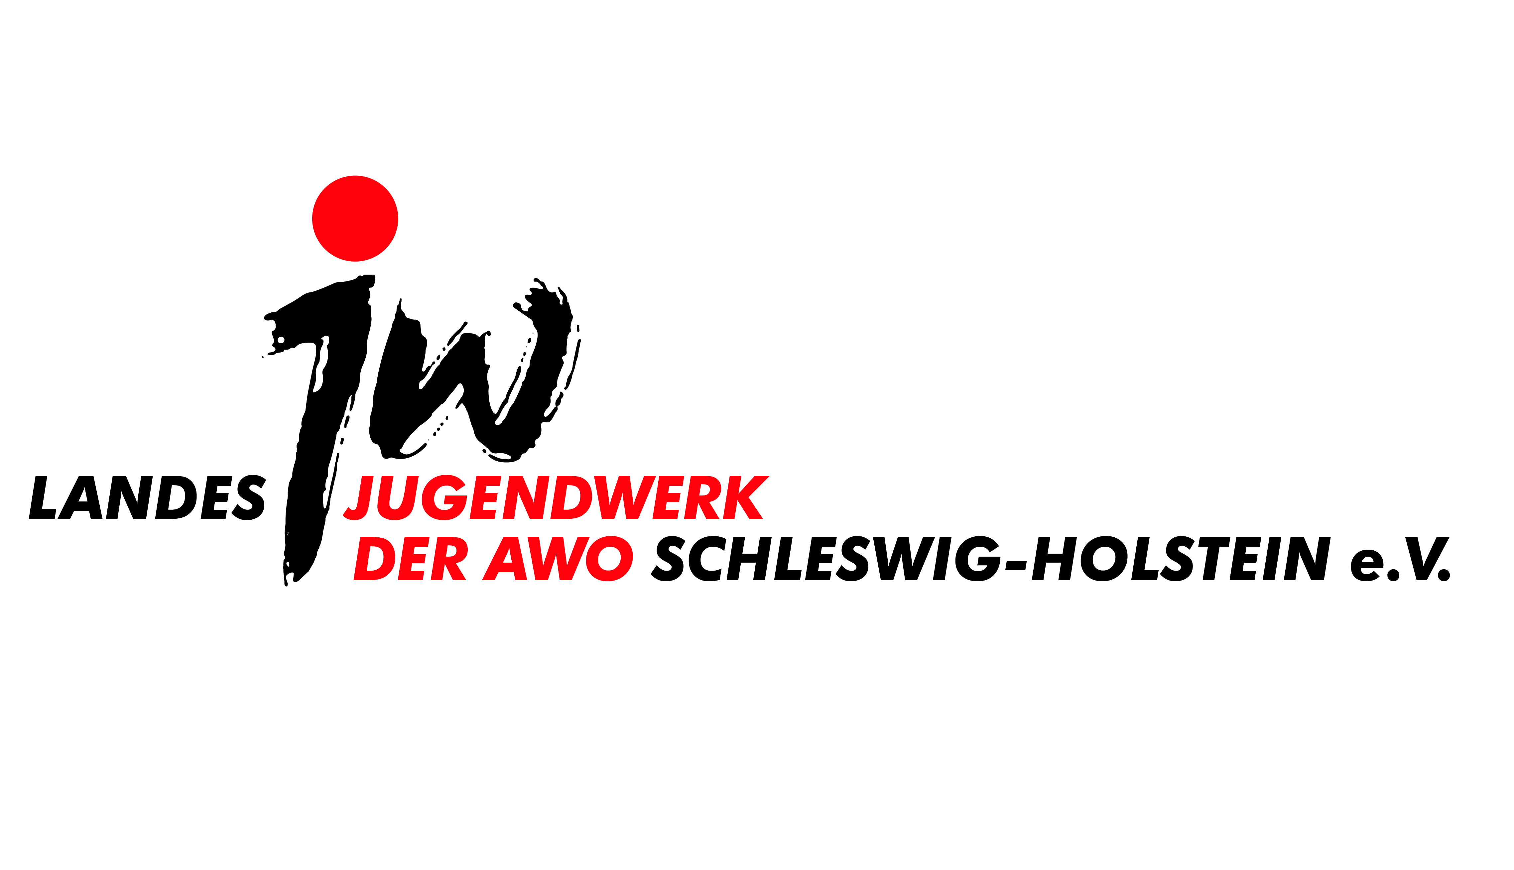

Rahmenvertrag

über die Durchführung des Freiwilligen Sozialen Jahres (FSJ) auf der Grundlage des „Gesetzes zur Förderung von Jugendfreiwilligenddiensten (Jugendfreiwilligendienstgesetz – JFDG) vom 16.05.2008 (BGBL.2008, Teil 1, Nr. 19, S. 842- 848 am 26.Mai 2008) – BGBl. III 2160-1 in der zuletzt gültigen Fassung vom 27. Mai 2008 und der Rahmenkonzeption der Arbeiterwohlfahrt (AWO) Bundesverband e.V.

zwischen | Landesjugendwerk  der Arbeiterwohlfahrt Schleswig-Holstein e.V.  Gärtnerstraße 47  24 113 Kiel | (Träger des FSJ)
und |  | (Rechtsträger der Einsatzstelle)
zur Anwendung in der Einsatzstelle |  | (Einsatzstelle)

A Präambel

AWO und Jugendwerk der AWO verstehen das FSJ als ein soziales Bildungsjahr. Es bietet Jugendlichen die Möglichkeit, durch aktive Mitarbeit soziale Berufsfelder kennen zu lernen und dadurch ihre Persönlichkeit weiterzuentwickeln. Solidarisches Handeln erlernen, soziale Bezüge erkennen und verstehen, gesellschaftliche Strukturen überprüfen – dies sind die Grundwerte eines außerschulischen praxisorientierten Angebotes der Jugendbildung, wie sie in ihrer institutionalisierten Form nur das FSJ ermöglicht.“ (Aus dem Grundsatz der Arbeiterwohlfahrt)

B Der Träger des FSJ (im weiteren „Träger“) verpflichtet sich zu
folgendem:

- Zur Sicherstellung der Durchführung des FSJ in seinem Zuständigkeitsbereich entsprechend den gesetzlichen und verbandlichen Grundsätzen.

- Er stellt der Einsatzstelle eine bis spätestens zum 01.03. eines Jahres vereinbarte Zahl von FSJ-Plätzen für das folgende FSJ-Jahr zum Einsatz von FSJ-Freiwilligen zur Verfügung.

- Die Stelle/n ist/sind in folgende Arbeitsbereiche aufgeteilt (Benennung der Arbeitsinhalte durch die Einsatzstelle):

(bei mehr Stellen oder unterschiedlichen Arbeitsbereichen, siehe Beiblatt!)

Der Träger unterhält eine „Betreuungsstelle“ mit folgenden Aufgaben:

- Beratung von Bewerber*innen
- Genehmigung von Vereinbarungen zwischen dem Träger, der Einsatzstelle und der Freiwilligen/dem Freiwilligen
- Information und Beratung der Einsatzstellen (zu allen Fragen des FSJ) einschließlich der Durchführung von Arbeitstagungen
- Pädagogische Begleitung und Beratung aller Freiwilligen, Vermittlung in Konfliktfällen
- Unterstützung der Praxisanleitung und Betreuungspersonen
- Organisation und Durchführung des Seminarprogrammes von mindestens 25 Tagen pro Freiwilligen. Das Programm umfasst ein mindestens fünftägiges Einführungs-, Vertiefungs- und Abschlussseminar sowie weitere Begleitseminare.
- Bescheinigung über die Ableistung eines FSJ (zum Anfang und Ende der Einsatzzeit)
- Gremienarbeit (Land & Bund) und Öffentlichkeitsarbeit

C Der Träger der Einsatzstelle (im weiteren „Einsatzstelle“) verpflichtet
sich zu folgendem:

- Das Einstellungsverfahren ist in der gesonderten Vereinbarung zwischen dem Träger des FSJ und dem Träger der Einsatzstelle geregelt.

- Das FSJ beginnt jeweils zum 01.08. bzw. 01.09. eines Jahres. Eine Abweichung von diesem Grundsatz ist nur in begründeten Fällen in Absprache mit der Betreuungsstelle und der/dem Freiwilligen möglich. Der/die Freiwillige ist über die entstehenden Nachteile insbesondere in Bezug auf den Seminarbetrieb seitens der Einsatzstelle im Rahmen des Bewerbungsverfahrens aufzuklären.

- Die Freiwilligen sind entsprechend der gesetzlichen Grundlagen, der Qualitätsstandards der AWO und des FSJ-Leitfadens einzusetzen und zu unterweisen.

- Sie benennt eine Praxisanleitung und eine Betreuungsperson für alle Belange der Freiwilligen während der Einsatzzeit in der Einsatzstelle (siehe Vereinbarung).

- Sie beachtet insbesondere die Richtlinien und Vorschriften
- des Jugendarbeitsschutzgesetzes.
- der gesetzlichen Unfallversicherung.
- der für die jeweiligen Arbeitsbereiche (Einrichtungsarten) und für alle sonst üblichen Arbeitnehmer/-innen geltenden Arbeitsschutzgesetze sowie
- der gesetzlichen Sozialversicherung.
Sie übernimmt die dafür notwendigen Versicherungsbeiträge. Die erforderlichen arbeitsmedizinischen Untersuchungen und notwendigen Impfungen sind für die Freiwilligendienstleistenden kostenfrei durchzuführen.

- Sie schließt mit den betreffenden Freiwilligen eine Vereinbarung über deren/dessen Einsatz entsprechend den genannten Bedingungen ab. Die Vereinbarung bedarf zu ihrer Wirksamkeit der Genehmigung durch die Betreuungsstelle. Ermächtigt die Betreuungsstelle einen Dritten, in ihrem Namen diese Genehmigung vorzunehmen, so hat sich dieser im Rahmen seiner Vollmacht zu halten.

- Leistungen, die den Freiwilligen zu gewähren sind:
- Taschengeld in der Höhe des für den Beginn des FSJ-Jahres zutreffenden Satzes (siehe FSJ-Vereinbarung und Kostenübersicht),
- freie Unterkunft oder eine pauschalierte Geldersatzleistung gemäß Sachbezugsordnung bei Vorliegen eines Nachweises über das Bestehen eines eigenen Mietverhältnisses.
- freie Verpflegung – wenigstens für die Mahlzeiten innerhalb der Arbeitszeiten – oder eine pauschalierte Geldersatzleistung gemäß Sachbezugsordnung,
- Arbeitskleidung (wenn einrichtungs- oder arbeitsbereichüblich),
- Urlaub nach dem Jugendarbeitsschutzgesetz und in Anlehnung an die Urlaubsregelung Ihrer hauptamtlichen Mitarbeiter*innen.

Die Bestimmungen des Gesetzes zur Regelung des FSJ bleiben im Weiteren unberührt.

- Die Freiwilligen werden für die Teilnahme an mindestens 25 Seminartagen (FSJ-Gesetz und Rahmenkonzeption) freigestellt. Übernahme und Auszahlung der Fahrtkosten, die anlässlich der Seminarteilnahme innerhalb Schleswig-Holsteins anfallen, werden durch die Einrichtungen getragen.

- Im Falle von Konflikten zwischen Freiwilligen und Einsatzstelle ist die Betreuungsstelle umgehend zu informieren. In Gründen, die die „Auflösung der Vereinbarung“ für erforderlich erscheinen lassen, ist die Betreuungsstelle rechtzeitig einzuschalten. Eine Auflösung der Vereinbarung erfolgt grundsätzlich nur durch die Betreuungsstelle. Das Recht zur vorzeitigen Beendigung des Einsatzes aus einem wichtigen Grund ohne Einhaltung einer Frist bleibt hiervon unberührt.

D Vergabeverfahren

Die Einrichtung legt sich jeweils bis spätestens zum 01.03. eines Jahres auf eine vereinbarte Zahl von FSJ-Plätzen für das darauffolgende FSJ-Jahr fest. Die Einrichtung trägt ab diesem Zeitpunkt, die in der FSJ-Vereinbarung vereinbarten Kosten pro FSJ-Platz gegenüber dem FSJ-Träger für die Dauer des gesamten FSJ-Jahres, sofern der Träger den Platzwunsch entsprechend bestätigt.

Die Einrichtung schickt dem FSJ-Träger einen entsprechenden Rückmeldebogen bis spätestens zum 01.03. eines Jahres (Formblatt) zu, aus dem die gewünschte Platzzahl hervorgeht.
Der Träger verteilt auf dieser Grundlage, die nach dem Kontingent zur Verfügung stehenden Plätze auf die Einsatzstellen und informiert die Einsatzstellen über das Ihnen zur Verfügung stehende Kontingent.

Falls die Einrichtung ihren Platz nachträglich nicht besetzt, kann der FSJ-Träger von der Zahlung Abstand nehmen, wenn der Platz noch anderweitig besetzt werden kann.

Die weitere Vergabe der noch offenen Plätze erfolgt nach dem 01.03. des Jahres zentral über den FSJ-Träger.

Der Träge behält sich vor, die nach dem 01.09. nicht besetzten, zugeteilten Plätze ebenfalls zentral über den FSJ-Träger weiterzugeben.

E Geltungsdauer des Rahmenvertrages

Der Rahmenvertrag tritt zum in Kraft.

Der Rahmenvertrag gilt zunächst unbefristet, solange nicht eine der beiden Vertragspartner aus wichtigem Grund kündigt. Im Falle einer Kündigung nach dem 01.03. eines Jahres müssen, falls ein entsprechender Rückmeldebogen vorliegt, die daraus entstehenden Kosten für das folgende FSJ-Jahr an den Träger in voller Höhe gezahlt werden.

F Unterschriften

.............................................. ..............................................
Ort, Datum Ort, Datum

.............................................. ..............................................
Träger des FSJ Träger der Einsatzstelle

